XU1654 scheda creata il 28 gennaio 2026
Descrizione storico-bibliografica
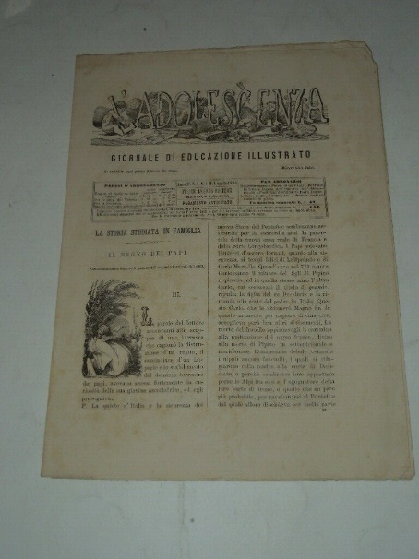
L'*adolescenza : giornale di educazione illustrato. - Anno 1, n. 1 (1864)-anno 3 (1866). - Milano : [s.n, 1864-1866]. – 3 volumi. - MIL0480550
Soggetto: Adolescenti – Educazione – 1864-1866

*Album di spigolature, ossia Raccolta di documenti storici, statistici, fisico-chimici, ecc. - Semestre 1, parte 1 [1864?]-semestre 3, parte 1 [1865?]. - Milano : all'Ufficio dell'Eco d'Italia, [1864-1865]. – 3 volumi ; 18x22 cm. - MIL0658769
Titolo alternativo: *Raccolta di documenti storici, statistici, fisico-chimici, ecc.
Soggetto: Cultura – 1864-1865

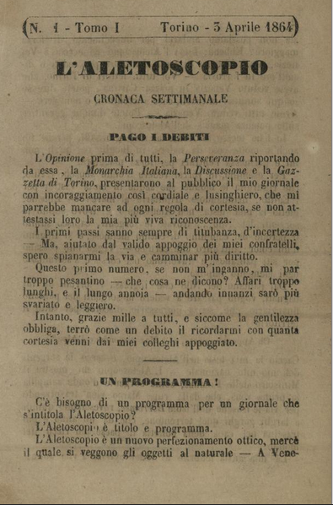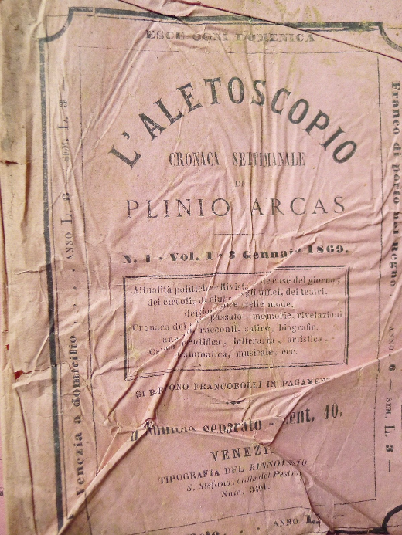
L'*aletoscopio : cronaca settimanale. - Tomo 1, n. 1 (3 aprile 1864)-tomo 7, n. 12 (25 marzo 1866); vol. 1, n. 1 (3 gennaio 1869)- tomo 2 (1869). - Torino : Stamp. della Gazzetta del popolo, 1864-1869. – 9 volumi ; 17 cm. ((Direttore: Carlo Pisani. - Dal 1869: sottotitolo: cronaca settimanale di Plinio Arcas; editore: Venezia : Tip. del rinnovamento. - TO00125196; LO10729194
Copia digitale: 1864-1865
Autore: Pisani, Carlo
Soggetto: Fatti di cronaca – 1864-1869

Informazioni storico-bibliografiche
Carlo Pisani firmava talvolta i suoi articoli con lo pseudonimo di Plinio Arcais. Tra i collaboratori: Pietracqua Luigi. https://www.periodicipiemonte.it/index.php?c=scheda&s=106.

Il programma politico del redattore (di area cattolica) è riassunto con l’espressione “libertà coll’ordine”. Un lungo articolo denuncia sprechi e ruberie del sistema politico italiano: “c’è nello studio che io faccio ogni sette giorni sulla Inchiesta, contro i presunti ladri del pubblico denaro, qualche cosa di così orrido (…) che non si potrebbe immaginare i più” (p. 898). Si denuncia “lo spirito di partito” che impedirebbe l’amicizia e la stima reciproca anche tra avversari politici. Il periodico risulta essere uno strumento di propaganda di Arcas (pseudonimo di Carlo Pisani); al suo interno è pubblicato un lungo articolo in polemica con Cletto Arrighi e una rubrica intitolata Scorsa ai giornali in cui Arcas commenta le opinioni di giornalisti e dirigenti politici; vi è anche un’altra rubrica intitolata “Corriere di Parigi” a firma Y. Nel numero consultato, l’unico ad essere reperito, si trovano anche due sonetti di Giusti. https://www.unsecolodicartavenezia.it/scheda/aletoscopio-l/.

Note e riferimenti bibliografici
- https://www.periodicipiemonte.it/index.php?c=scheda&s=106.
- M.R. Manunta, I periodici di Torino 1860-1915, Torino, Comitato di Torino dell'Istituto per la Storia del Risorgimento I taliano, 1995, p. 7.
- https://www.unsecolodicartavenezia.it/scheda/aletoscopio-l/.
- N. Bernardini, Guida della stampa periodica italiana, Lecce, R. Tipografia Salentina, 1890, p. 714.
- https://www.abebooks.it/Lotto-numeri-settimanale-Laletoscopio-Cronaca-Plinio/30942675875/bd.

